
О резервировании земель для создания государственного регионального природного парка "Мерке"
Постановление акимата Жамбылской области от 1 ноября 2022 года № 243. Зарегистрировано в Министерстве юстиции Республики Казахстан 8 ноября 2022 года № 30442

В соответствии с подпунктом 10) пункта 2 статьи 10 и статьи 24 Закона Республики Казахстан "Об особо охраняемых природных территориях" акимат Жамбылской области ПОСТАНОВЛЯЕТ:

1. Зарезервировать сроком на 12 месяцев для создания государственного регионального природного парка "Мерке" на территории Меркенского района земельные участки общей площадью 72710,0 гектаров в пределах границ согласно прилагаемому плану (схема) расположения и экспликации резервируемых земельных участков без установления ограничений (обременений) права их использования (приложения 1, 2).
2. Коммунальному государственному учреждению "Управление природных ресурсов и регулирования природопользования акимата Жамбылской области" в установленном законодательством порядке обеспечить:
1) государственную регистрацию настоящего постановления в Министерстве юстиции Республики Казахстан;
2) размещение настоящего постановления на интернет-ресурсе акимата Жамбылской области.
3. Контроль за исполнением настоящего постановления возложить на курирующего заместителя акима области.
4. Настоящее постановление вводится в действие по истечении десяти календарных дней после дня его первого официального опубликования.

Аким Жамбылской
области | Н. Нуржигитов

Приложение 1 к постановлению
акимата Жамбылской области от
1 ноября 2022 года № 243

Примечание: смотреть бумажный вариант.

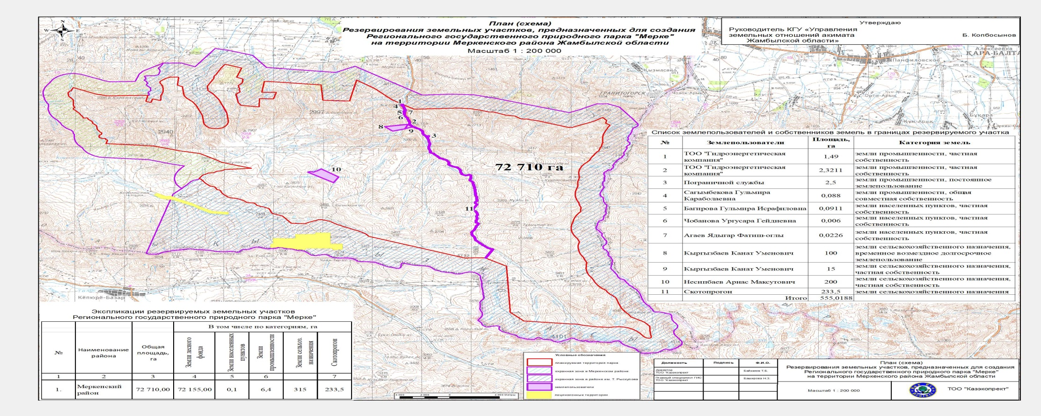

Приложение 2 к постановлению
акимата Жамбылской области от
1 ноября 2022 года № 243

№ | Наименование районов | Общая площадь, гектар | В том числе по категориям, гектар
№ | Наименование районов | Общая площадь, гектар | Земли лесного фонда | Земли населенных пунктов | Земли промышленности | Земли сельско-хозяйственного назначения | Скотопрогонные трассы
1 | 2 | 3 | 4 | 5 | 6 | 7 | 8
1. | Мерке | 72710,0 | 72155,0 | 0,1 | 6,4 | 315 | 233,5
2. | Всего: | 72710,0 | 72155,0 | 0,1 | 6,4 | 315 | 233,5

© 2012. РГП на ПХВ «Институт законодательства и правовой информации Республики Казахстан» Министерства юстиции Республики Казахстан

